РЕСПУБЛИКА ХАКАСИЯ  NTHHBNJHBFKЬYFЯ ИЗБИРАТЕЛЬНАЯ КОМИССИЯ  NFIТSGCRJUJ HFQJYF |  |  |  | ХАКАС РЕСПУБЛИКАPЫ  ТАШТЫП АЙМАOЫНЫA  ОРЫНДАOЫ  ТАБЫO КОМИССИЯЗЫ

ПОСТАНОВЛЕНИЕ
19 января 2022 года |  |  | № 31 /106-5
с. Таштып

Об итогах работы территориальной избирательной комиссии
Таштыпского района в 2021 году

Заслушав и обсудив отчет о работе территориальной избирательной комиссии Таштыпского района в 2021 году, в соответствии со статьей 26 Федерального закона от 12 июня 2002 года № 67-ФЗ «Об основных гарантиях избирательных прав и права на участие в референдуме граждан Российской Федерации» территориальная избирательная комиссия Таштыпского района постановляет:
1. Отчет о работе территориальной избирательной комиссии Таштыпского района за 2021 год принять к сведению (прилагается).
2. Снять с контроля постановление территориальной избирательной комиссии Таштыпского района от 23 декабря 2020 года № 2/14-5 «О плане работы территориальной избирательной комиссии Таштыпского района на 2021год».
3. Направить настоящее постановление в Избирательную комиссию Республики Хакасия и разместить в разделе «Избирательная комиссия» официального сайта Администрации Таштыпского района.

Председатель комиссии Т.В. Мальцева

Секретарь комиссии Т.Н. Карамашева
Приложение
к постановлению территориальной
избирательной комиссии
Таштыпского района
от 19 января 2021 года № 31/106-5

Отчет о работе территориальной избирательной комиссии
Таштыпского района за 2021 год

I. Организационная деятельность
Территориальная избирательная комиссия Таштыпского района (далее–ТИК) в пределах своих полномочий обеспечивает на территории Таштыпского района реализацию и защиту избирательных прав и права на участие в референдуме граждан Российской Федерации, подготовку и проведение выборов соответствующего уровня, координацию деятельности, оказание методической и организационно-технической помощи участковым избирательным комиссиям, а также решение иных вопросов, предусмотренных федеральными, республиканскими законами.
Деятельность 2021 году велась в соответствии с планом, утвержденным постановлением комиссии от 23 декабря 2020 года № 2/14-5 «О плане работы территориальной избирательной комиссии Таштыпского района на 2021 год» и была направлена на реализацию следующих направлений:
- обеспечение реализации избирательных прав и права на участие в референдуме граждан Российской Федерации на территории Таштыпского района;
- контроль за осуществлением регистрации (учета) избирателей, участников референдума на территории Таштыпского района. Взаимодействие с учреждениями и организациями, с главами поселений района по реализации мероприятий, предусмотренных Положением о Государственной системе регистрации (учета) избирателей, участников референдума в Российской Федерации.
- осуществление мер, направленных на предупреждение коррупционных правонарушений, соблюдение ограничений, запретов и обязанностей, установленных законодательством в целях противодействия коррупции.
- проведение антикоррупционной экспертизы нормативных правовых актов и проектов нормативных правовых актов, принятых территориальной избирательной комиссией Таштыпского района.
- осуществление контроля за целевым и эффективным расходованием денежных средств, выделенных избирательным комиссиям, комиссиям референдума, на подготовку и проведение выборов.
- организация работы по дополнительному формированию резерва составов участковых избирательных комиссий на срок полномочий участковых избирательных комиссий. Организация контроля по своевременному внесению изменений в составы участковых избирательных комиссий и персональные данные членов УИК, в связи с происходящими изменениями.
- участие в мероприятиях, проводимых Избирательной комиссией Республики Хакасия, исполнение Постановлений и решений, принятых Избирательной комиссией Республики Хакасия.
- взаимодействие со средствами массовой информации в целях обеспечения открытости и гласности избирательных процедур на территории Таштыпского района и информирования избирателей о деятельности избирательных комиссий.
- организация взаимодействия с политическими партиями, молодежными и общественными организациями, с трудовыми коллективами по вопросам повышения правовой культуры избирателей и повышения электоральной активности.
- взаимодействие с правоохранительными органами по вопросам обеспечения законности и общественного порядка в период подготовки и проведения выборов на территории Таштыпского района.
- реализация Плана взаимодействия с районным обществом ветеранов и инвалидов
- проведение мероприятий по повышению правовой культуры избирателей (участников референдума), обучению членов избирательных комиссий, резерва составов участковых комиссий и других участников избирательного процесса.
- осуществление информационно-аналитической деятельности ТИК, организация работы по размещению в сети Интернет информации о деятельности избирательных комиссий района.
На территории Таштыпского района в единый день голосования 19 сентября 2021 года проведена одна избирательная кампания по выборам депутатов Государственной Думы Федерального Собрания Российской Федерации восьмого созыва
Эксплуатация и развитие ГАС «Выборы»
В 2021 году системным администратором КСА ГАС «Выборы» территориальной избирательной комиссии Таштыпского района было обеспечено выполнение всех работ, предусмотренных Планом работы территориальной избирательной комиссии на 2021 год и регулярно, по мере поступления из ФЦИ, проводились пакеты обновлений программного обеспечения ГАС «Выборы».
В соответствии с положением о Государственной системе регистрации (учета) избирателей, участников референдума в Российской Федерации:
- обеспечивалась подготовка сведений о численности избирателей, участников референдума, зарегистрированных на территории Таштыпского района по состоянию на 1 января, 1 июля 2020 года по форме №3.2.риур;
- ежеквартально осуществлялась обработка информации из УФСИН России по Республике Хакасия о гражданах, поступивших в исправительные учреждения;
- ежеквартально производилась обработка информации, поступившей из органов, осуществляющих воинский учет граждан, призванных на военную службу, поступивших в военные учебные заведения и по завершении военной службы по призыву, в случае если его место жительство находится на соответствующей территории.
Формирование и ведение Регистра избирателей, участников референдума и постоянная его актуализация по данным переданным главой Таштыпского района в территориальную избирательную комиссию Таштыпского района проводились не реже чем один раз в месяц.
Изменение сведений о гражданах вносятся в базу данных на КСА ТИК ГАС «Выборы» соответствующей территории в связи:
- с изменением персональных данных гражданина;
- снятием граждан с регистрационного учета по месту жительства, в том числе в связи с вступлением в силу решения суда о признании гражданина безвестно отсутствующим;
- регистрацией факта смерти гражданина, в том числе в связи с решением об объявлении гражданина умершим, а также изменением актовых записей в связи с установлением личности умершего, смерть которого зарегистрирована, как смерь неизвестного лица;
- вступлением в силу решения суда о признании гражданина недееспособным;
- вступление в силу решения суда о признании дееспособным гражданина, ранее признанного судом недееспособным.
В соответствии с Регламентами использования ГАС «Выборы»:
- проводилась работа с территориальным фрагментом Регистра избирателей, участников референдума на наличие некорректных и повторяющихся записей об избирателях;
- в задачу «Кадры» своевременно вводятся изменения о составах участковых комиссий, а также корректируются сведения о кандидатурах, зачисленных в резерв составов участковых избирательных комиссий.
Территориальная избирательная комиссия Таштыпского района тесно взаимодействовала с региональными, местными отделениями политических партий по вопросам сверки составов участковых избирательных комиссий и дополнительного зачисления в резерв составов участковых избирательных комиссий.

Проведение заседаний
территориальной избирательной комиссии

За отчетный период проведено 30 заседаний территориальной избирательной комиссии, на которых было рассмотрено 103 вопроса.
Тематика рассмотренных вопросов такова:
№  п/п | Наименование раздела | Количество
Всего проведено заседаний |  | 30
1 | Планы мероприятий и итоги их выполнения | 7
2 | Вопросы, связанные с подготовкой и проведением выборов | 18
3 | Финансовые вопросы | 23
4 | Вопросы награждения и поощрения | 4
5 | Вопросы создания рабочих органов при территориальной избирательной комиссии | 10
6 | Вопросы, связанные с рассмотрением жалоб, заявлений кандидатов, зарегистрированных кандидатов, избирателей, политических партий | -
7 | Вопросы, связанные с дополнительным зачислением в резерв УИК, изменениями в составах участковых комиссий и резерве составов участковых комиссий | 33
8 | Вопросы, связанные с повышением правовой культуры | 5
9 | Вопросы, связанные с обучением организаторов выборов | 3
 | Всего рассмотрено вопросов на заседаниях | 103

Наибольшее количество вопросов, рассмотренных на заседаниях территориальной комиссии, касались изменений в составах участковых избирательных комиссий. В связи с досрочным прекращением полномочий и назначением членов участковых комиссий, территориальной избирательной комиссией Таштыпского района было принято 30 постановлений.
Территориальной избирательной комиссией Таштыпского района был проведен приём предложений по кандидатурам для дополнительного зачисления в резерв составов участковых комиссий избирательных участков. На основании предложений, направленных территориальной избирательной комиссией Таштыпского района, постановлением Избирательной комиссии Республики Хакасия в 2021 году дополнительно в резерв зачислено 66 кандидатов. За отчетный период на заседаниях территориальной избирательной комиссии Таштыпского района в установленные сроки приняты все запланированные постановления.
Подготовка и проведение выборов депутатов Государственной Думы Федерального Собрания Российской Федерации восьмого созыва

Основное внимание территориальной избирательной комиссией Таштыпского района было уделено организации и проведению на территории Таштыпского района выборов депутатов Государственной Думы Федерального Собрания Российской Федерации восьмого созыва. В рамках подготовки и проведения выборов, территориальная избирательная комиссия Таштыпского района оказывала правовую, методическую, информационную и организационную помощь нижестоящим избирательным комиссиям, а также иным участникам избирательного процесса.
С июля 2021 года территориальной избирательной комиссией Таштыпского района в помещении актового зала администрации муниципального образования Таштыпский район, а также посредством выездов членов территориальной избирательной комиссии Таштыпского района в сельские поселения Таштыпского района были проведены обучающие семинары, практические занятия, тестирования для членов избирательных комиссий. Все 154 члена участковых избирательных комиссий прошли тестирование в РЦОИТ при ЦИК России и получили сертификаты по теме «Организация работы участковой избирательной комиссии при подготовке и проведении выборов депутатов Государственной Думы Федерального Собрания Российской Федерации восьмого созыва»;
9 членов территориальной избирательной комиссии Таштыпского района по теме «Организация работы территориальной избирательной комиссии при подготовке и проведении выборов депутатов Государственной Думы Федерального Собрания Российской Федерации восьмого созыва».
Всего за отчетный период членами территориальной избирательной комиссии Таштыпского района осуществлено порядка 25 выездов в участковые избирательные комиссии в целях оказания методической и правовой помощи. С целью оказания методической помощи председателям, заместителям председателей, секретарям и членам участковых избирательных комиссий территориальной избирательной комиссией Таштыпского района, были направлены в участковые избирательные комиссии методические рекомендации и инструкции. В сентябре 2021 года проводилось обучение председателей, заместителей председателя, секретарями участковых избирательных комиссий (оператора специального программного обеспечения в каждой участковой избирательной комиссии) технологии изготовления протоколов участковых избирательных комиссий об итогах голосования с машиночитаемым кодом и ускоренного ввода данных протоколов участковых избирательных комиссий об итогах голосования в Государственную автоматизированную систему Российской Федерации «Выборы» с использованием машиночитаемого кода на выборах депутатов Государственной Думы Федерального Собрания Российской Федерации восьмого созыва, а также применению специального программного обеспечения при оформлении заявлений в пунктах приема заявлений на избирательных участках участковыми комиссиями по порядку подачи заявления о включении избирателя в список избирателей по месту нахождения и обеспечения возможности голосования избирателя по месту нахождения. В ходе обучающих семинаров, проводимых территориальной избирательной комиссией Таштыпского района, члены участковых избирательных комиссий в тестовом режиме за компьютерным оборудованием применяли технологию изготовления протоколов участковых избирательных комиссий об итогах голосования с машиночитаемым кодом, практическое занятие по работе с сейф-пакетами, которые используются для сохранности избирательных бюллетеней, практическое занятие по применению интерактивного рабочего блокнота УИК.
В период подготовки к выборам совместно с межведомственной комиссией Таштыпского района по проверке помещений для голосования в период с 24 мая по 2 июня 2021 года, а также в период с 10 по 11 августа 2021 года была проведена работа по проверке и обследованию помещений для голосования на соответствие их требованиям обеспечения безопасности (в том числе пожарной), установленным санитарным правилам и нормам, а также для выявления и устранения возможных технических, технологических и иных недостатков. При подготовке и проведении выборов депутатов Государственной Думы Федерального Собрания Российской Федерации восьмого созыва 19 сентября 2021 года, территориальная избирательная комиссия Таштыпского района приняла участие в совещаниях с Избирательной комиссией Республики Хакасия, органами государственной власти и местного самоуправления Таштыпского района, правоохранительными органами, иными организациями и учреждениями.
Учитывая сложившуюся в текущем году эпидемиологическую ситуацию, при проведении выборов в единый день голосования 19 сентября 2021 года были приняты все необходимые меры безопасности на основании рекомендаций Роспотребнадзора.
ЦИК России совместно с Роспотребнадзором разработали рекомендации для избирательных комиссий в целях профилактики риска распространения инфекционных заболеваний и методические материалы по проведению голосования с учетом эпидемиологической обстановки. Особое внимание уделялось членам комиссий, защите их здоровья в новых условиях работы 80% членов комиссии прошли вакцинацию от COVID-19.
Явка участников голосования по выборов депутатов Государственной Думы Федерального Собрания Российской Федерации восьмого созыва в Таштыпском районе составила 39,59 %.
На момент окончания голосования в списки избирателей включено 10554 избирателя, досрочно проголосовало 13 избирателей, проголосовало вне помещения 426 избирателей.
Голоса распределились следующим образом:
По одномандатному избирательному округу
Республика Хакасия – Хакасский одномандатный избирательный
округ № 35
Фамилии, имена и отчества внесенных в избирательный бюллетень зарегистрированных кандидатов | Число голосов избирателей, поданных за каждого зарегистрированного кандидата | В процентах от числа избирателей, принявших участие в голосовании
Бразаускас Денис Владимирович | 218 | 5,22%
Ильящук Валерий Иванович | 196 | 4,69%
Малеев Виталий Романович | 79 | 1,89%
Молчанов Михаил Александрович | 142 | 3,40%
Мяхар Александр Владимирович | 97 | 2,32%
Сокол Сергей Михайлович | 1670 | 39,99%
Старостин Валерий Николаевич | 449 | 10,75%
Хабаров Алексей Сергеевич | 29 | 0,69%
Челтыгмашев Евгений Павлович | 1079 | 25,84%
Ягупова Екатерина Владимировна | 62 | 1,48%

По Федеральному Избирательному Округу:
Наименования политических партий, зарегистрировавших федеральные списки кандидатов | Число голосов избирателей, поданных за каждый федеральный список кандидатов | В процентах от числа избирателей, принявших участие в голосовании
1. Политическая партия "КОММУНИСТИЧЕСКАЯ ПАРТИЯ РОССИЙСКОЙ ФЕДЕРАЦИИ" | 989 | 23,64%
2. Политическая партия "Российская экологическая партия "ЗЕЛЁНЫЕ" | 46 | 1,10%
3. Политическая партия ЛДПР – Либерально-демократическая партия России | 422 | 10,09%
4. Политическая партия "НОВЫЕ ЛЮДИ" | 302 | 7,22%
5. Всероссийская политическая партия "ЕДИНАЯ РОССИЯ" | 1738 | 41,55%
6. Партия СПРАВЕДЛИВАЯ РОССИЯ – ЗА ПРАВДУ | 226 | 5,40%
7. Политическая партия "Российская объединенная демократическая партия "ЯБЛОКО" | 19 | 0,45%
8. Всероссийская политическая партия "ПАРТИЯ РОСТА" | 10 | 0,24%
9. Политическая партия РОССИЙСКАЯ ПАРТИЯ СВОБОДЫ И СПРАВЕДЛИВОСТИ | 27 | 0,65%
10. Политическая партия КОММУНИСТИЧЕСКАЯ ПАРТИЯ КОММУНИСТЫ РОССИИ | 99 | 2,37%
11. Политическая партия "Гражданская Платформа" | 14 | 0,33%
12. Политическая партия ЗЕЛЕНАЯ АЛЬТЕРНАТИВА | 21 | 0,50%
13. ВСЕРОССИЙСКАЯ ПОЛИТИЧЕСКАЯ ПАРТИЯ "РОДИНА" | 15 | 0,36%
14. ПАРТИЯ ПЕНСИОНЕРОВ | 122 | 2,92%

Выборов депутатов Государственной Думы Федерального Собрания Российской Федерации восьмого созыва в Таштыпском районе прошли без нарушений, в комиссии не было подано ни одной жалобы.

Деятельность по повышению правовой культуры избирателей, участников избирательного процесса, профессиональной подготовки организаторов выборов и информированию избирателей

В течение 2021 года территориальной избирательной комиссией Таштыпского района проводилась работа по повышению правовой культуры избирателей. Одним из направлений такой работы является просвещение молодых избирателей, повышение правовой грамотности молодежи, вовлечение в избирательный процесс большего количества будущих избирателей.
Работу в данном направлении территориальная избирательная комиссия Таштыпского района проводила в сотрудничестве с Администрацией Таштыпского района, Управлением образования Администрации Таштыпского района, Управлением культуры, молодежи и туризма администрации Таштыпского района, руководителями учреждений Таштыпского района.
13 января 2021 года председатель территориальной избирательной комиссии Таштыпского района Т.В. Мальцева поздравила редакцию газеты «Земля таштыпская» с Днем российской печати и вручила подарок от территориальной избирательной комиссии Таштыпского района. За широкое и всестороннее освещение мероприятий по подготовке и проведению избирательных кампаний и информированию избирателей Таштыпского района корреспонденту Ковалевой Н.В. вручена благодарность.
18 февраля 2021 года в рамках повышения правовой культуры молодых избирателей, председатель территориальной избирательной комиссии Таштыпского района совместно с библиотекарем «Таштыпской межпоселенческой библиотечной системой» Ю.А. Федяниной, провели экспресс-курс «Избирателем быть готов» со старшеклассниками Нижнесирской основной школы.
Данное мероприятие было направлено на информирование будущих избирателей о выборах, повышение избирательной активности и формирование активной жизненной позиции молодых людей.
Ю.А. Федянина познакомила присутствующих с историей развития выборов и провела викторину «Знание прав избирателей». Председатель комиссии Т.В. Мальцева, рассказала ребятам о структуре избирательной системы Российской Федерации, о работе территориальной избирательной комиссии, насколько важны выборы и голос каждого избирателя, какими качествами должен обладать молодой избиратель. Ребята активно включились в обсуждение, отвечали и задавали интересующие вопросы.
19 февраля 2021 года в ГАУ РХ «МФЦ Хакасии» ТО № 2 председатель территориальной избирательной комиссии Таштыпского района Мальцева Т.В. приняла участие в торжественном мероприятии посвященное вручению паспортов гражданам России, поздравила и вручила памятные сувениры от территориальной избирательной комиссии Таштыпского района
29 марта 2021 года в рамках повышения правовой культуры молодых избирателей, председатель территориальной избирательной комиссии Таштыпского района Т.В. Мальцева встретилась с ребятами из детских объединений волонтерского отряда «Ровесник» и клуба юнкоров «Акулы пера» при Таштыпском Центре детского творчества. Татьяна Викторовна рассказала ребятам о системе избирательных комиссий, о проведении избирательных кампаний на территории Таштыпского района, о деятельности территориальной и участковых избирательных комиссий, сформированных на территории района.
Главный консультант отдела информатизации и ГАС РФ «Выборы» Избирательной комиссии Республики Хакасия Сергей Чильчигашев, познакомил ребят с работой Комплекса средств автоматизации государственной автоматизированной системы «Выборы», рассказал об информационных технологиях, применяемых при проведении избирательных кампаний.
На мероприятие была приглашена депутат Верховного Совета Республики Хакасия Кокорева Н.В., которая рассказала о работе депутатского корпуса Республики Хакасия. В течение всего мероприятия ребята задавали интересующие их вопросы.
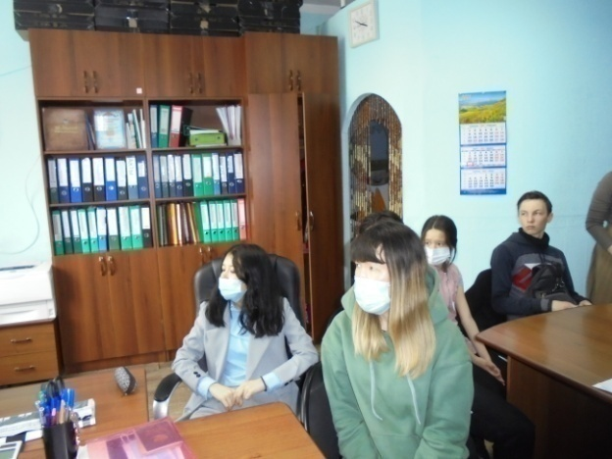
В рамках недели молодого избирателя прошли мероприятия, направленные на повышение правовой культуры молодых и будущих избирателей.
24 апреля члены участковой избирательной комиссии избирательного участка № 336 с. Большая Сея провели тематическое мероприятие «Мы будущие избиратели».
28 апреля для учащихся 8-х классов МБОУ «Таштыпской общеобразовательной средней школы № 2», заместителем председателя территориальной избирательной комиссии Таштыпского района Поповой Л.Р. совместно с библиотекарем «Таштыпской межпоселенческой библиотечной системы» Ю.А. Федяниной, провели деловую игру «Я - избиратель».
29 апреля председатель территориальной избирательной комиссии Таштыпского района приняла участие в викторине «День молодого избирателя» проводимая для учащихся с. Таштып и студентов ПУ-16 совместно с Молодежным центром с. Таштып и членом участковой избирательной комиссии избирательного участка № 354 Черепанова Ю.М.
Цель мероприятия – заинтересовать будущих избирателей, больше рассказать об этом, может быть, на первый взгляд, скучном, избирательном процессе. Ребята в игровой форме познакомились с основными принципами, понятиями избирательного законодательства, правами и обязанностями избирателей и кандидатов и ответили на вопросы викторины.
12 мая 2021 года в селе Таштып состоялась акция посвященная Дню Молодого избирателя. В акции приняли участие волонтеры детского объединения «Ровесник» Центра детского творчества с Таштып (руководитель Хомякова А.В.). Участники акции поздравляли молодых и будущих избирателей с Днем Молодого избирателя, а также дарили прохожим воздушные шары и открытки с поздравлениями.
20 мая 2021 в Районном доме культуры состоялось мероприятие посвященное Дню молодого избирателя. На которое были приглашены Глава Таштыпского района А.А. Дьяченко, председатель территориальной избирательной комиссии Таштыпского района Т.В. Мальцева, руководитель ГАУ РХ «МФЦ Хакасия» ТО № 2 Н.Э. Зенкова, специалист МФЦ Н.А.Чильчигашева , начальник миграционного пункта Отд. МВД России по Таштыпскому району Е.В. Канзычакова, руководитель клуба «Молодой избиратель» при центральной библиотеке Ю.А. Федянина, молодые и будущие избиратели Таштыпского района.
С вступительным словом выступил Глава Таштыпского района А.А. Дьяченко, который поздравил молодежь с праздником, вручил гражданам, достигшим 14-летнего возраста паспорта граждан Российской Федерации. Слова поздравления сказала председатель территориальной избирательной комиссии Таштыпского района Т.В. Мальцева, вручив дипломы «Впервые голосующего избирателя» которым в этом году исполнилось 18 лет и подарки.
Мероприятие провела руководитель Управления культуры, молодежи и туризма администрации Таштыпского района Е.А.Цыганкова. Молодые люди, которым в будущем предстоит стать избирателями, узнали, что истоки современных выборов лежат в Древней Греции и Древнем Риме, о вечевых собраниях, которые были широко распространены в Новгороде, а также о том, какое влияние на развитие избирательного процесса оказала Великая Французская революция. В конце мероприятия был проведен блиц-опрос на знания избирательного права, политической грамотности, самые активные получили памятные сувениры.
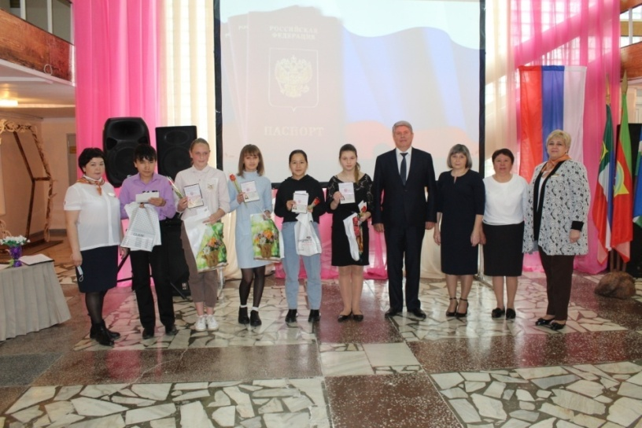
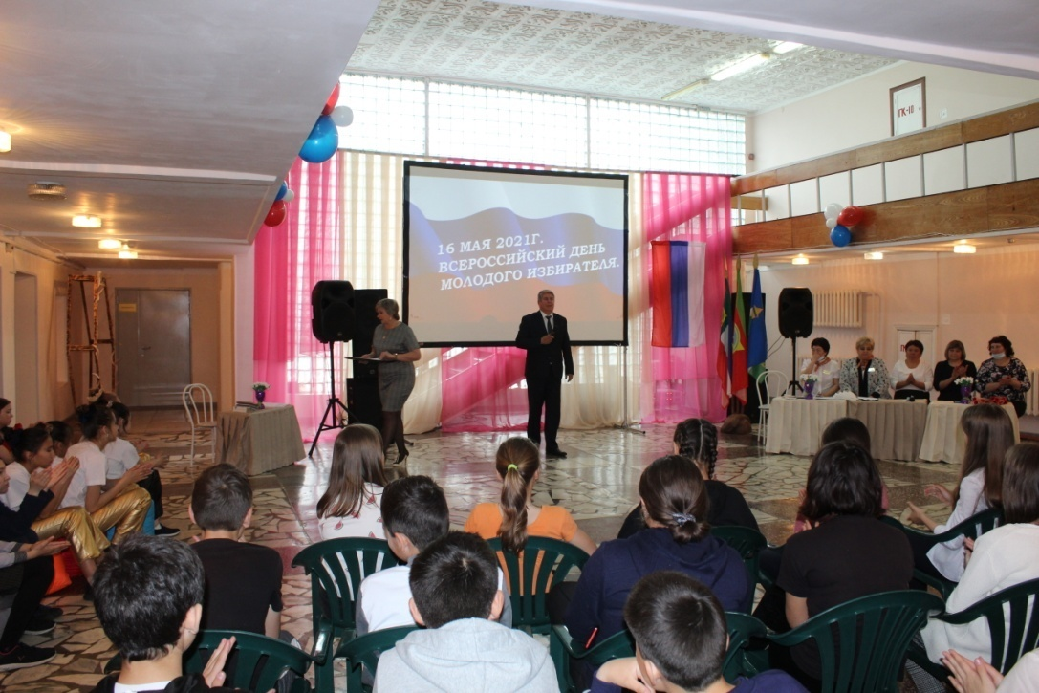
27 мая 2021 года студенты Профессионального училище №16 приняли участие в квест игре «День выборов»
В игре приняли участие 5 команд: «Адвокаты», «Почтальоны», «Умники и умницы», «Фиксики», «Смурфики». Ребята выполняли задания на тему избирательного права. В ходе мероприятия, участники освоили азбуку избирателя, рассмотрели основные этапы и стадии избирательного процесса. Команды проходили различные задания, такие как «Важный документ», «Есть такие права», «Выборы по правилам», «Этапы выборов» и т.д.
При проведении мероприятия, организаторы преследовали цель подготовить молодежь к осознанному участию в выборах. Игра позволила закрепить знания учащихся в области избирательного права и подробнее рассмотреть основные принципы участия граждан в выборах, а также способствовала воспитанию у представителей молодёжи активной гражданской позиции.
Каждый участник квеста доказал, что он является настоящим гражданином России.
По итогам всех конкурсов первое место заняла команда группы № 23 «Адвокаты», второе группа №12 «Умники и умницы», третье группа №32 «Почтальоны»
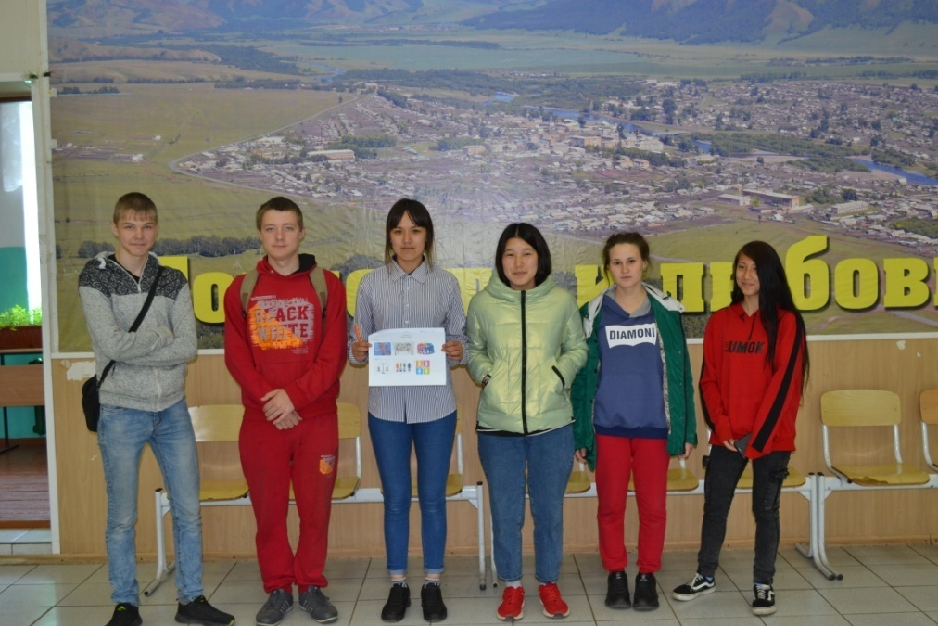
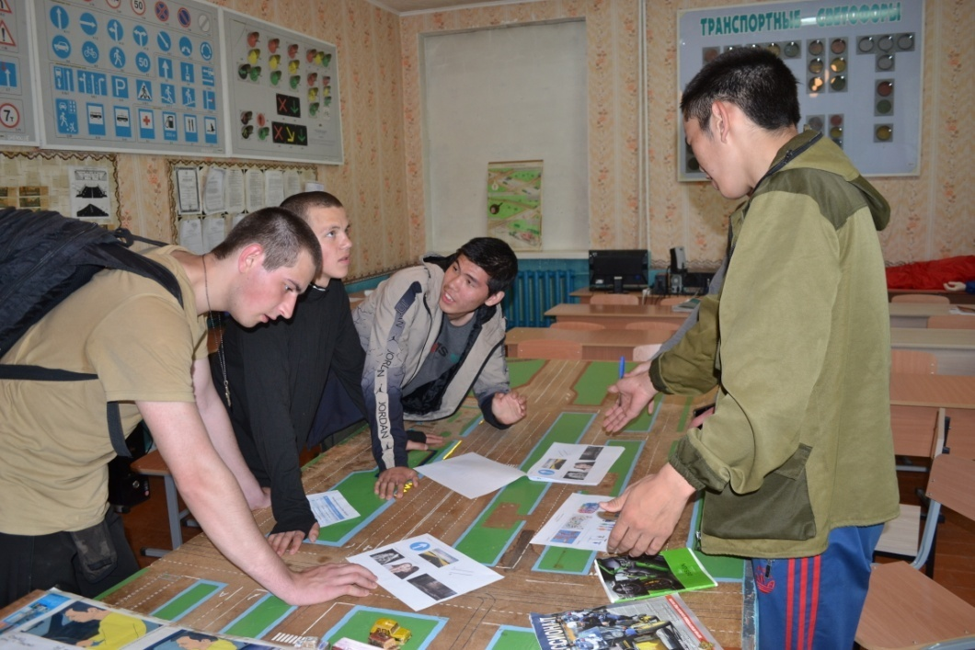
12 июня 2021 года в селе Таштып состоялась акция посвященная Дню России. В акции приняли участие ребята с Центра детского творчества с Таштып. Участники акции поздравляли молодых и будущих избирателей с Днем России, подарили детям воздушные шары и открытки с поздравлениями.
В рамках информирования избирателей Таштыпского района, информация о принятых постановлениях комиссии и о деятельности территориальной избирательной комиссии размещается на интернет – сайте Администрации Таштыпского района, в муниципальной газете «Земля таштыпская».
Документационное обеспечение в территориальной избирательной комиссии Таштыпского района

За прошедший 2021 год в территориальной избирательной комиссии Таштыпского района был зарегистрирован 281 входящий документ. В ноябре территориальная избирательная комиссия Таштыпского района провела работу по передаче архивных дел. Описи дел постоянного хранения за 2018 - 2019 годы и дела постоянного хранения за 2015-2016 годы в количестве 18 дел сданы в муниципальный архив Администрации Таштыпского района.

